基于反例取证与持续复核的长期记忆探针

一 现象与问题
在职业规划中，一条岗位结论在生成时正确，条件变化后仍可能被沿用，并顺着匹配、路径和报告的协作链传播。真正需要维护的，不只是记住了什么，还包括这条结论在什么条件下继续成立。
例如，学生原本能实习3至4个月，系统据此推荐岗位；后来岗位要求变为至少6个月，旧资格结论、申请安排和报告都可能需要更新。反过来，排班少了一小时，也未必足以推翻原有资格。
我想发掘大模型把自己的结论转化为可检验问题的能力：给出重要结论时，指出哪些条件可能使它失效、需要什么新证据，并把疑点交给后续流程持续核定。

二 解决方案
为重要结论维护一条“记忆探针”：附着于目标结论的定向取证与复核任务。模型可以直接提出证据需求，也可以先演练不同条件下的结果。探针通过新证据获得反馈，因此不只是提醒“以后检查”的附注。
在多智能体系统中，探针把问题关联到责任角色：画像核定个人约束，匹配检查岗位资格，路径调整行动安排，报告更新对外结论。各角色依据授权原件提交自己的产物，任务协调受影响部分的更新。
实现采用模型工具调用与结构化任务：模型提出问题和候选反例，程序负责来源、版本与状态检查。任务调度已接入原生四专家流程；新增的业务反例验证完成了作者与复核者的双代理组件实验。
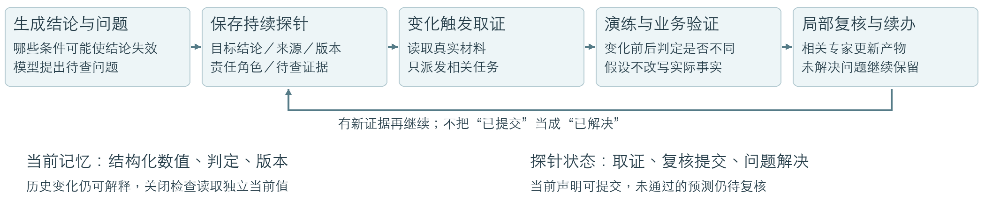
图1 记忆探针运行架构与新增业务验证环节
运行时探针是对象，工具交互与持久化使用JSON；它关联目标产物、待查来源、责任角色和版本。本轮另存当前声明与预测验证结果，避免把历史说明或假设直接当成当前事实。

2.1 关键设计
结论与复查问题共同生成：模型说明结论依赖什么条件，哪些新信息需要重新核定；将问题绑定目标产物、证据需求和责任角色，保存为可续办任务。
真实取证与假设演练分开：相关事件到达后读取原件，在事实副本中演练变化；只有同一规则下判定确实改变，才承认它是该结论的有效反例。
当前声明与历史解释分开：结构化保存当前数值、岗位判定、事实与规则版本及来源；历史数字保留在说明中，提交检查不再从整段摘要猜测当前值。
执行与解决分开：分别记录资料读取、角色提交和问题解决。当前结论可以提交，未通过验证的预测仍保留待办；来源变化后重新检查相关任务。

2.2 原创设计与产品差异化
我的设计切口是把“何时需要重新考虑结论”本身保存为可执行的记忆任务，将条件推演、真实取证和局部复核连接起来。新增细节是验证变化是否足以推翻业务判定，并区分当前声明与历史解释、提交与解决。该机制可叠加在现有记忆产品之上。
产品或框架 | 官方文档中的能力 | 本方案侧重点
Hindsight | 标记整合记忆滞后，引导回查原始事实。 | 把结论的失效条件转成持续取证任务。
Letta | 持久及共享记忆、Git版本与后台记忆整理。 | 绑定目标与责任角色，分开记录提交和解决。
Graphiti（Zep） | 时序事实、失效处理、历史查询与来源追溯。 | 关联待查问题，核验候选反例是否改变判定。
表1 公开产品能力与本方案的设计侧重点

三 原型实现与实验初步结果
理论上，定向复核有助于减少遗漏更新与无关重算，来源和版本记录有助于解释结论为何改变。为检验这些收益，我构造了岗位、规则与连续事件，并保存模型调用和逐项结果。
早期同题实验中，保持自由探针不变，明确状态动作接口后，GPT与DeepSeek主评审严格通过数分别由13/54升至43/54、2/54升至29/54；使用gpt-6.1-sol与deepseek-flash，题目及读取权限相同。
连续事件实验中，探针完整正确数为64/72，普通流程为52/72；相比普通额外复核的66/72，探针少21次角色调用、总token少6.3%。后续机制拆分表明，显式条件演练和持续保存的独立正确率增益尚不稳定，促使优化转向取证和提交校验。
最新组件实验采用4条轨迹、每条4个事件：共享16份作者输出，对比三组独立复核，每组检查64个假设判定，来源、工具与调用上限相同。
指标 | 旧文本接口 | 结构化当前值 | 再加业务验证
正确状态成功提交 | 0/16 | 16/16 | 16/16
复核后预测正确 | 64/64 | 64/64 | 64/64
错误当前状态提交 | 0 | 0 | 0
表2 当前声明分离与业务验证的三组对照
作者当前判断全部正确；旧文本接口因格式及历史数字误拒16次，结构化当前值全部提交成功，体现接口可靠性提升。三组充分取证后的预测均正确。
对同一作者的原始预测离线回放，业务验证器拦截3个错误，保留全部61个正确预测；3项继续待解决，未被自动改写成正确答案。本轮128次DeepSeek请求，共46.19万输入输出token。下一步将验证器接回四专家流程，检验局部补充复核能否减少重复取证。
脱敏数据、实现、实验结果与答辩问答：实验仓库

